编号：ZHFD-ZHJL-YB-014

监 理 月 报

工程名称： 赞皇40万千瓦一期20万千瓦风电项目 （本期10万千瓦）

2023年06第14期

总监理工程师

监理项目部（章）

报告日期：2023年06月30日

监 理 月 报
- 监理重点工作情况
专业 | 事项 | 本月重点工作情况 | 下月重点工作计划
协调 | 组织工作 | - 组织召开工地例会和工地安全例会2次，并形成会议纪要。  - 组织安全月生产启动会议。  - 组织《安全技术交底》会议。 | 召开工地例会和安全工地例会，督促施工单位做好工程质量和安全自查工作，定期组织应急演练活动、定期对施工现场进行安全大检查。
进度 | 主要工序  工 作 | 1、2023年06月01日到2023年06月30日每天编写的监理工作日志，编写监理周报2份，月报月1份，监理旁站记录 1份，签发《监理工程师通知单》1份。  2、参加商运质检整改会议。对施工单位资料进行审查、签字、盖章；查看储能施工图纸。  3、因涉矿征地协调问题造成集电线路和风机基础停止施工。经与政府部门同意W9#风机吊装06月24日恢复施工开始吊装，6月25日吊装完成。  4、储能站：消防泵房外爬梯焊接、围墙喷漆、消防水池散水浇筑、道路施工、围墙电网安装、消防泵房屋顶面浇筑后质量检查；消防设备检查测试。储能站道路施工、大门基础开挖、消防栓试压、进场道路清理、视频监控调试检查。道路支模、道路浇筑以及浇筑后质量和道路养护、大门安装、大门防腐情况检查。  5、风机：20#、25#风机箱变检修巡视。19#风机箱变围栏问题整改、机位及进场道路检查。19#、23#、W8#、9#风机沉降点观察检测见证。W9#机位风机叶片吊装完成全程旁站、锚栓拉伸检查。13#机位水保、植被恢复情况检查。 | 继续每日编写监理日志，编写周报、月报、隐蔽工程检查记录、旁站记录，大件运输道路修整巡视检查，安全隐患排查；集电线路铁塔基础掏挖、放线、铁塔组立巡视检查；铁塔螺丝扭矩、电阻测量检查，铁塔基础浇筑前检查验收，铁塔基础浇筑旁站；储能站施工巡查，风机基础施工、进场道路修整检查，风机吊装全程旁站，水保、植被恢复施工进行巡检。
 | 设备材料  进场情况 | 无 | 做好材料进场验收工作，并做好开箱检查记录。
 | 设计交付进度 | 已全部交付 | 无
 | 质量体系  运作情况 | 质量体系健全，运行良好 | 严把质量关，并认真做好每次质检记录，并对运行情况进行跟踪检查
 | 施工图会审 | 无 | 无
 | 设计交底 | 无 | 继续做好交底工作
 | 方案审查 | 升压站、集电线路，风机基础、储能部分方案已审查完成，集电线路、风机电气部分方案已审查完成。 | 监督施工单位完善工程资料，对施工单位的技术措施、大型机械、特殊工种、管理体系运转情况等进行审查。
 | 技术交底 | 对吊装人员进行安全技术交底培训。 | 继续做好各项交底工作。
 | 设计变更 | 风机机位和集电线路塔基变更 | 无
安全 | 安全月活动  开展情况 | 项目部每周召安全《工地例会》和《安全工地例会》，对施工现场进行安全检查，宣传遵守安全生产法。 | 继续开展安全文明施工教育，组织应急演练活动，监督做好用火、用电、高温防中暑等工作。
 | 培训情况、安全交底情况 | 对吊装新进人员进行了安全教育培训和安全技术交底。 | 继续督促施工单位进行班前技术、安全教育交底工作。
 | 安全措施  落实情况 | 各施工区域五图一牌、防护栏杆、安全警示标志安装到位，施工现场灭火器等配备齐全。 | 持续进行防火、防触电、防疫等措施、杜绝意外发生。
 | 安全文明  施工情况 | 现场安全文明施工检查，本项目施工现场安全文明措施布置到位，工人工作服穿戴到位，施工现场安全警示标语及岗位职责牌已基本备齐。 | 加强现场安全巡查，落实安全文明施工，加强施工现场的监管力度，确保整个项目安全高效的进行。
质量 | 主要工序质量 | 质量处于受控状态 | 督促各单位做好自检工作和工序报验，把好质量关。
 | 主要钢筋原材、风机锚栓、高强度螺母见 证取样送检。 | 无 | 继续做好材料到场质量验收、见证取样、送检工作，把好材料源头质量关。
 | 构（配）件  质量 | 无构配件进场 | 继续严格把控进场材料、设备配件的质量问题
 | 设备质量 | 无设备进场 | 继续做好设备进场质量把控
 | 质量验评情况 | 按各施工单位验评划分进行检查、验收。 | 继续做好质量评定验收工作
- 工程存在的问题和建议
目前整个工程主要受征地协调和农民阻工造成整个工程的进度严重滞后。
- 下月监理工作重点
- 每周主持召开《工地例会》和《安全工地例会》一次，在例会上提出安全隐患问题，监督、督促施工单位进行整改，要求各个单位做好进度、安全、质量的各项工作。
2、继续督促施工单位做好安全教育与培训，做好班前交底、安全技术交底，提高安全生产意识，避免安全事故发生。
3、按照计划完成施工质量的监理，及时发现施工质量的问题，及时采取措施。
4、完善监理资料，督促施工单位做好竣工资料归档工作、及时补齐、补全工程过程资料。
5、继续做好隐蔽工程验收和旁站的监理工作。
6、继续对风机吊装全程旁站。
- 现场图片

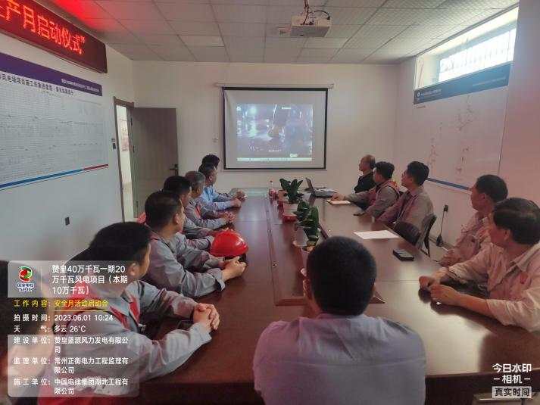 | 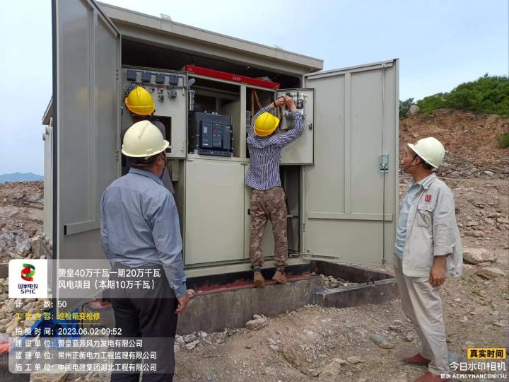
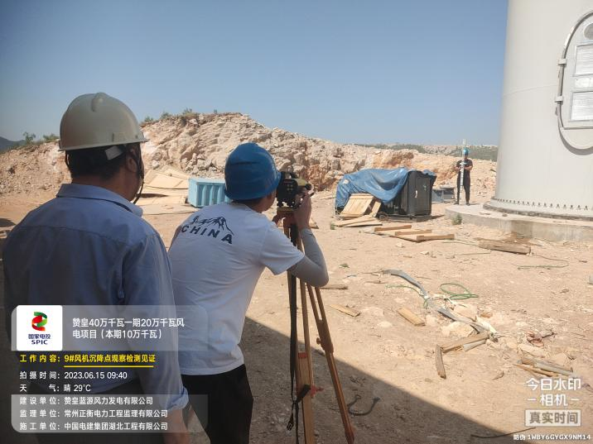 | 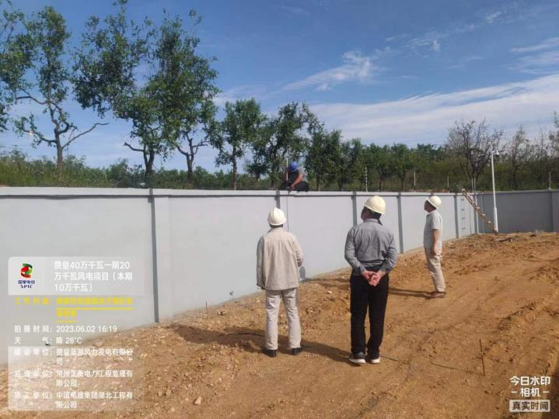
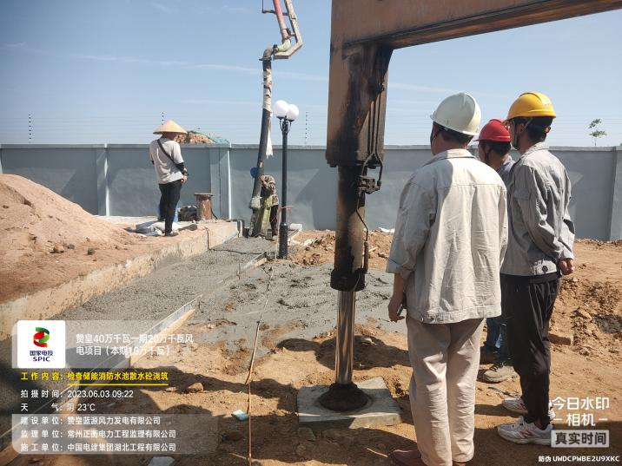 | 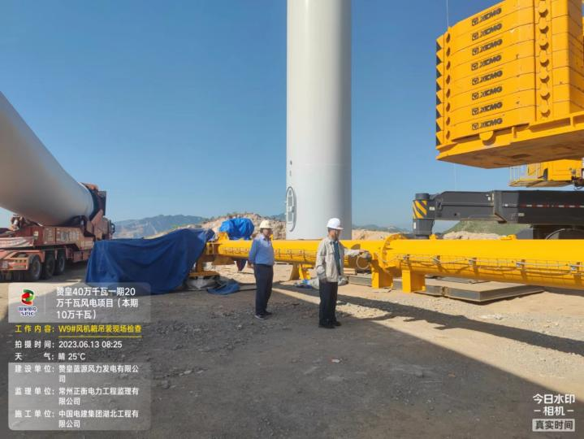
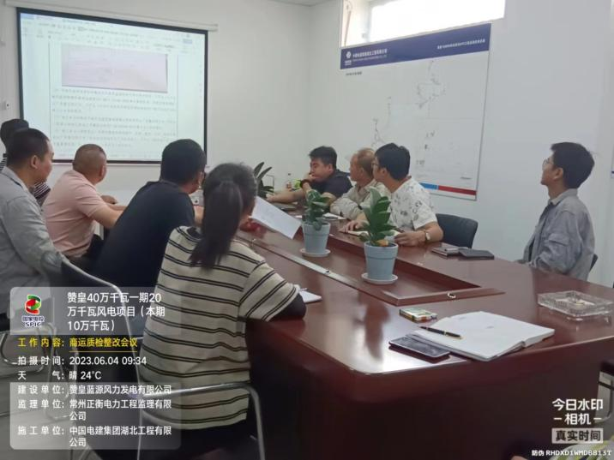 | 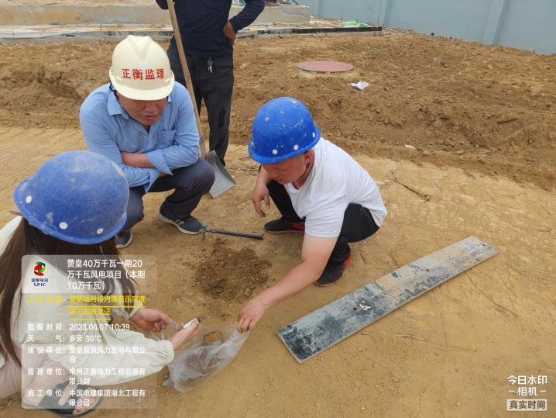
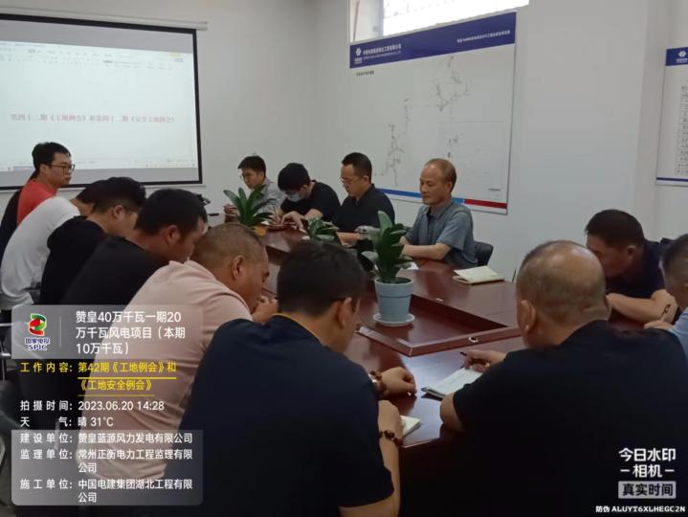 | 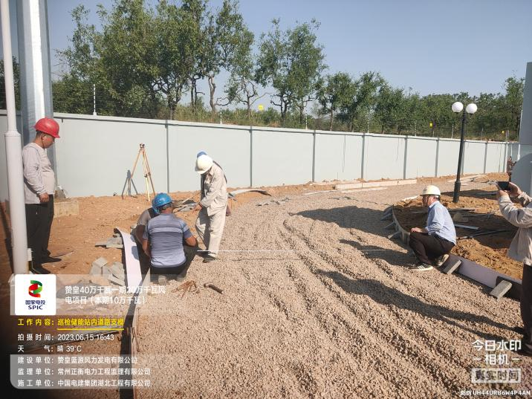
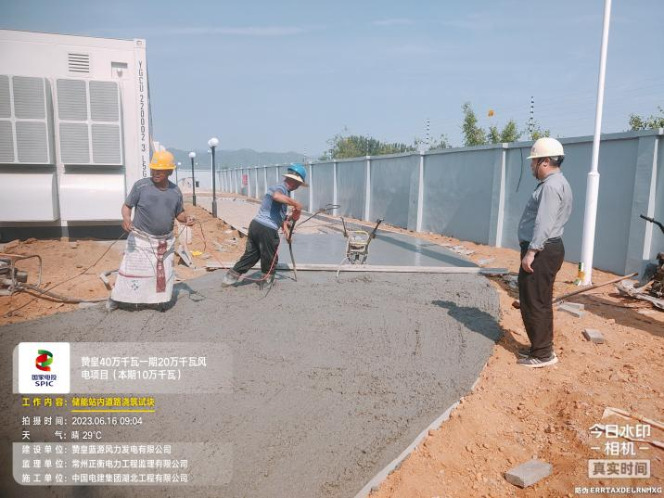 | 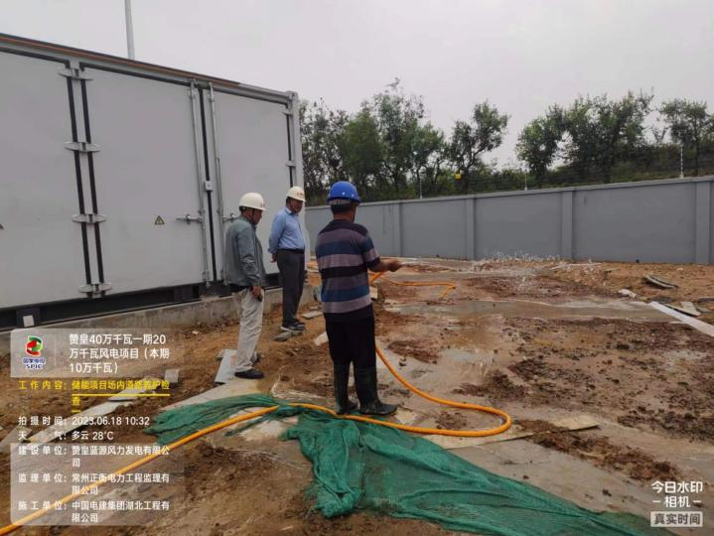
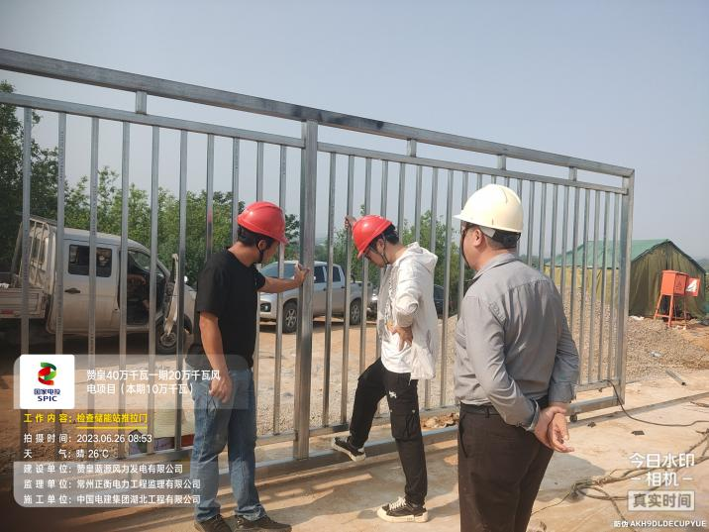 | 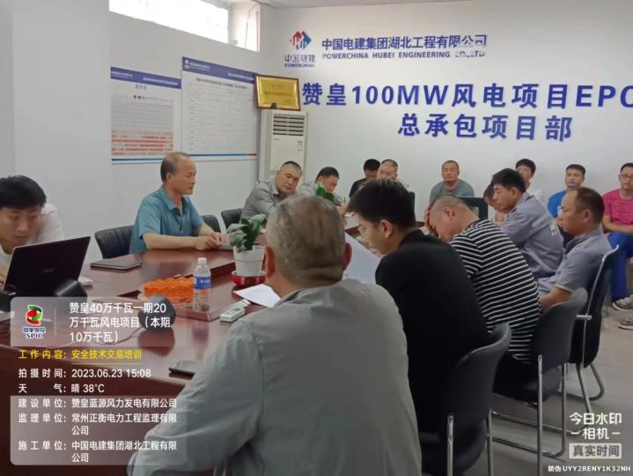
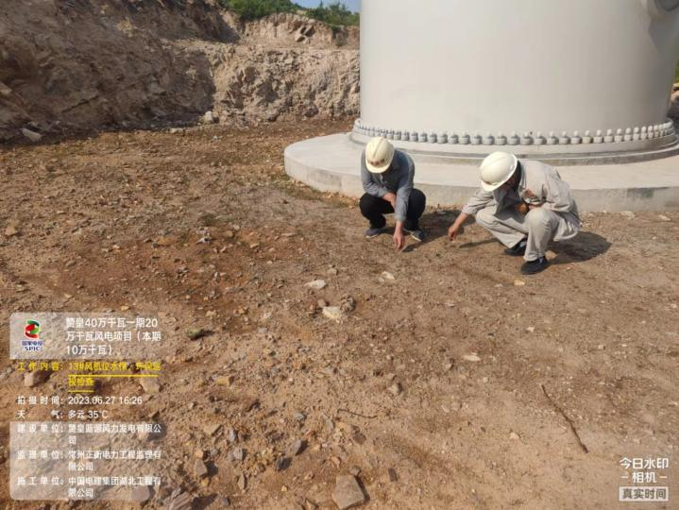 | 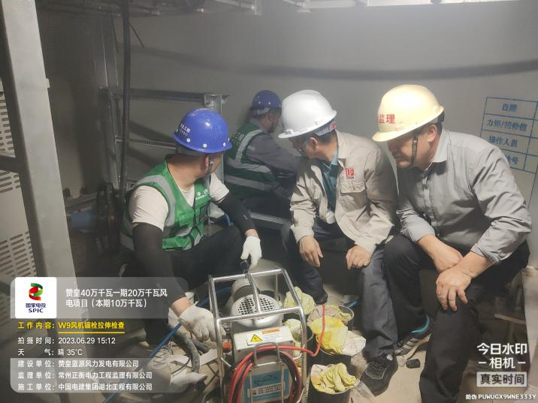

常州正衡电力工程监理有限公司

赞皇40万千瓦一期20万千瓦风电项目

（本期10万千瓦）
监理部
2023年06月30日

